Міністерство освіти і науки України
Одеський національний політехнічний університет
Інститут комп’ютерних систем
Кафедра інформаційних систем

Лабораторна робота №7
з дисципліни «Операційні Системи»
Тема: «Команди управління процесами в ОС Unix»

Виконав:
ст. гр. AI-204
Максименко А. В.

Перевірив:
Блажко О. А.
Дрозд М.О.

Одеса – 2021

Мета роботи: отримання навичок в управлінні процесами в ОС Unix засобами
командної оболонки.
Завдання:
Завдання 1 Моделювання багатозадачності
Нехай оперативна пам'ять на комп'ютері-сервері становить N Гб. Системні процеси
ОС займають до M Гбайт пам'яті, а кожна програма користувача може використовувати до K Гбайт пам'яті. Нехай в середньому процеси програм користувачів витрачають F% свого часу на очікування завершення вводу/виводу. Визначте середню завантаженість процесора, використовуючи значення з таблиці 3 варіантів.
Завдання 2 Перегляд таблиці процесів
1. Отримайте ієрархію всіх процесів із зазначенням імен користувачів, їх запустили. 2. Отримайте ієрархію процесів, запущених від імені вашого профілю і з зазначенням PID цих процесів.
- Отримайте список процесів, запущених в поточному терміналі, зі спрощенимнабором колонок виведення таблиці процесів.
- Отримайте список процесів, запущених від імені вашого користувача, зрозширеним набором колонок таблиці процесів.
- Отримайте список процесів, запущених від імені вашого користувача іззазначенням наступного набору колонок: PID, TTY, PPID, STAT, NI, CMD 6. Отримайте список всіх сплячих процесів зі спрощеним набором колонок виведення таблиці процесів.
7. Отримайте список процесів, відсортованих по PID, і визначте:
- загальна кількість запущених процесів;
- кількість процесів, які виконуються;
- кількість сплячих процесів.
8. Отримайте список процесів, відсортованих за % використання процесора.
Завдання 3 Керування станами процесів
- У поточному терміналі виконайте команду ping localhost, але не завершуйте їїроботу.
- Запустіть другий термінал доступу до Linux-сервера.
- У другому терміналі для команди ping отримаєте таблицю її процесу (колонкиPID, STAT, CMD).
- У другому терміналі призупиніть виконання процесу команди ping
- У другому терміналі отримайте список фонових процесів
- У другому терміналі відновіть виконання припиненого процесу
- У другому терміналі зупиніть виконання процесу команди ping
- У першому терміналі запустіть команду ping в фоновому режимі так, щоб він небув автоматично зупинений навіть після закриття терміналу, з якого був запущений.
- Закрийте перший термінал.
- У другому терміналі для команди ping отримаєте таблицю її процесу (колонкиPID, STAT, CMD). Зробіть висновок про стан процесу.
- Завершіть роботу процесу.
Завдання 4 Управління пріоритетами процесів
1. Створіть bash-програму, що виконує операцію циклічного складання за формулою: x = x + n, де початкове значення х = кількість букв вашого прізвища, n кількість букв у вашому імені. Ім'я програми збігається з транслітерацією вашого прізвища з розширенням .sh, наприклад, ivanov.sh 2. Запустіть bash-програму у фоновому режимі.
- Перегляньте таблицю процесів для запущеного процесу, пов'язаного з bashпрограмою, з урахуванням набором колонок: PID, PPID, STAT, NI,% CPU, CMD.
- Виконайте команду призупинення запущеного процесу.
- Ще раз перегляньте таблицю процесів для призупиненого процесу з урахуваннямнабором колонок: PID, PPID, STAT, NI, %CPU, CMD. Зробіть висновки про його стан.
- Виконайте команду продовження виконання припиненого процесу.
- Ще раз перегляньте таблицю процесів для процесу, який продовживвиконуватися, з урахуванням набором колонок: PID, PPID, STAT, NI, %CPU, CMD. Зробіть висновки про його стан.
- Створіть два файли як символічні посилання на створену bash-програму зіменами як ім'я поточного файлу з додаванням цифр 2 і 3, відповідно, наприклад:
ivanov2.sh, ivanov3.sh
- Запустіть два файли у фоновому режимі.
- Перегляньте таблицю процесів для трьох запущених процесів з урахуваннямнабором колонок: PID, PPID, STAT, NI, %CPU, CMD. Зробіть висновки за поточними значеннями NI та %CPU.
- Зменшить пріоритет виконання одного з трьох процесів.
- Перегляньте таблицю процесів для трьох запущених файлів з урахуваннямнабором колонок: PID, PPID, STAT, NI, %CPU, CMD. Зробіть висновки щодо змін значень% CPU для кожного процесу: як вони змінилися?
Виконання завдань:
- Моделювання багатозадачності
Нехай оперативна пам'ять на комп'ютері-сервері становить N Гб. Системні процеси
ОС займають до M Гбайт пам'яті, а кожна програма користувача може використовувати до K Гбайт пам'яті. Нехай в середньому процеси програм користувачів витрачають F% свого часу на очікування завершення вводу/виводу. Визначимо середню завантаженість процесора, використовуючи значення з таблиці 3 варіантів.
За формулою 1-р^n ,де р-очікування завершення ввводу\виводу ,n- макс кіль-сть процесів
Кільсть процесів: (10-1,5):0.7=12,14
Середня завантеженість процесу 1,5-0.45^12,14=1.49
- Перегляд таблиці процесів
- Отримаемо ієрархію всіх процесів із зазначенням імен користувачів, їх запустили.
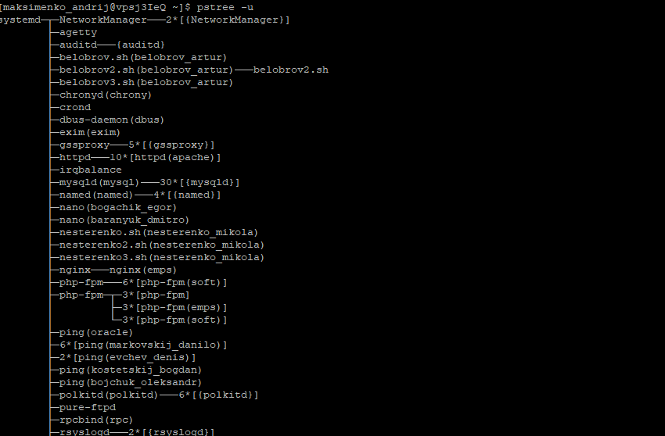

- Отримаемо ієрархію процесів, запущених від імені вашого профілю і ззазначенням PID цих процесів.
- Отримаемо список процесів, запущених в поточному терміналі, зі спрощенимнабором колонок виведення таблиці процесів.
- Отримаемо список процесів, запущених від імені вашого користувача, зрозширеним набором колонок таблиці процесів.
- Отримаемо список процесів, запущених від імені вашого користувача іззазначенням наступного набору колонок: PID, TTY, PPID, STAT, NI, CMD
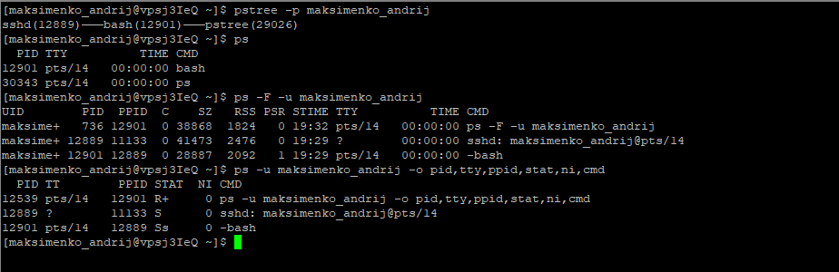
- Отримаемо список всіх сплячих процесів зі спрощеним набором колоноквиведення таблиці процесів.
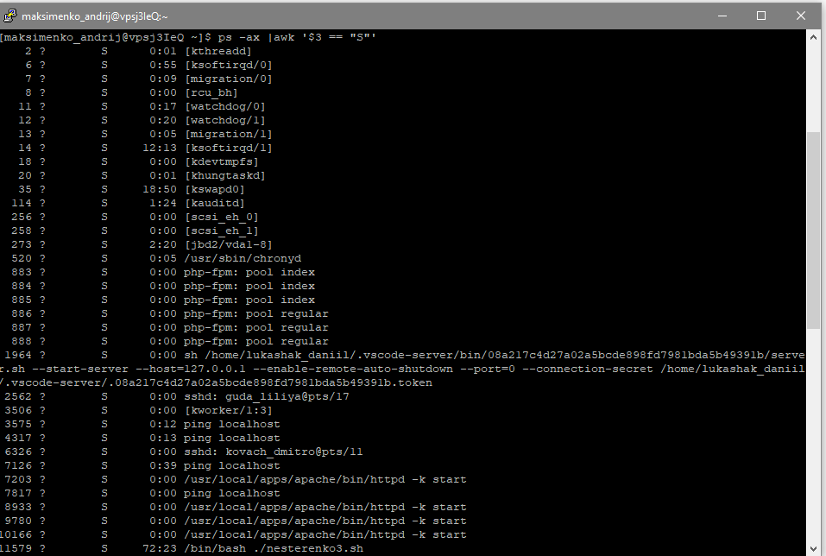
- Отримаемо список процесів, відсортованих по PID(за спаданням) Shift+N За total визначимо :
- загальна кількість запущених процесів; 214
- кількість процесів, які виконуються; 26
- кількість сплячих процесів. 186
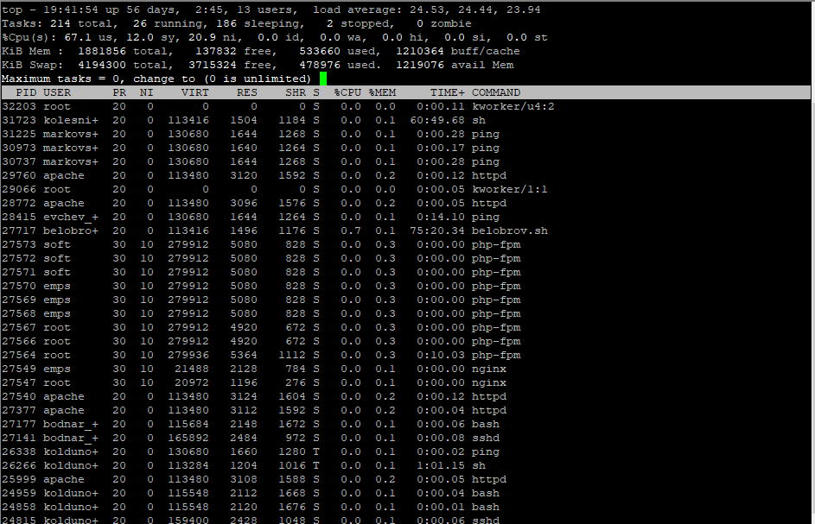

- Отримаемо список процесів, відсортованих за % використання процесора.<Shift> + <P>
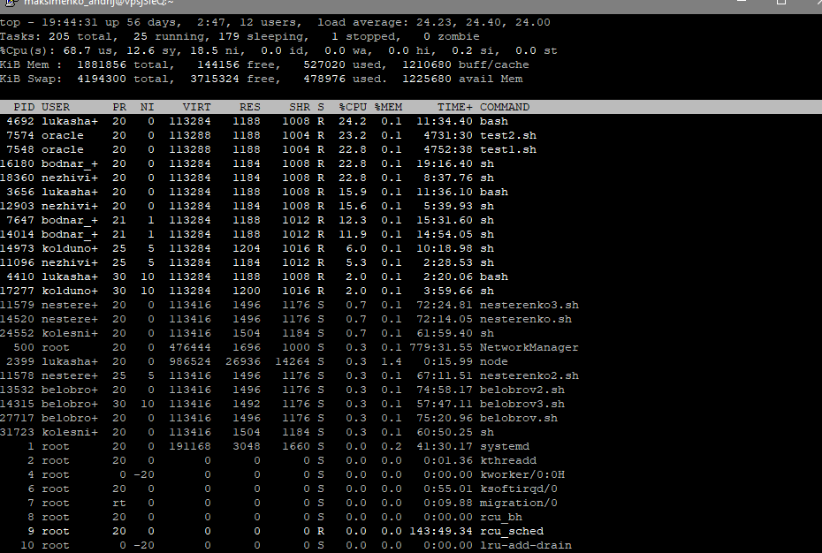
3 Керування станами процесів
- У поточному терміналі виконаемо команду ping localhost, але не завершуемо їїроботу.
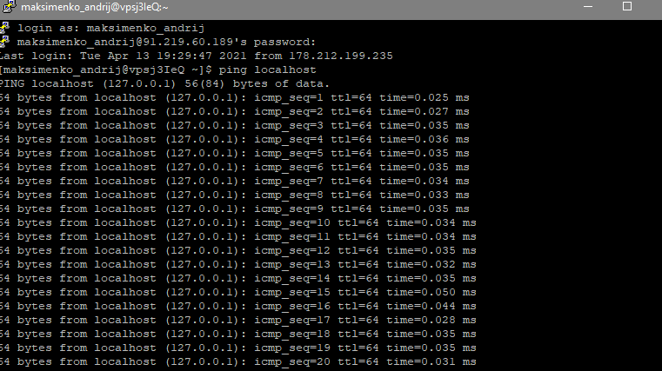
- Запустіть другий термінал доступу до Linux-сервера.
- У другому терміналі для команди ping отримаємо таблицю її процесу (колонкиPID, STAT, CMD).
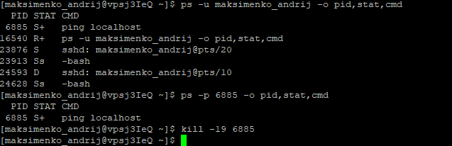
- У другому терміналі призупинимо виконання процесу команди ping
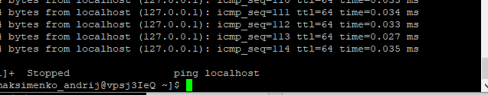

- У другому терміналі отримаемо список фонових процесів


- У другому терміналі відновимо виконання припиненого процесу
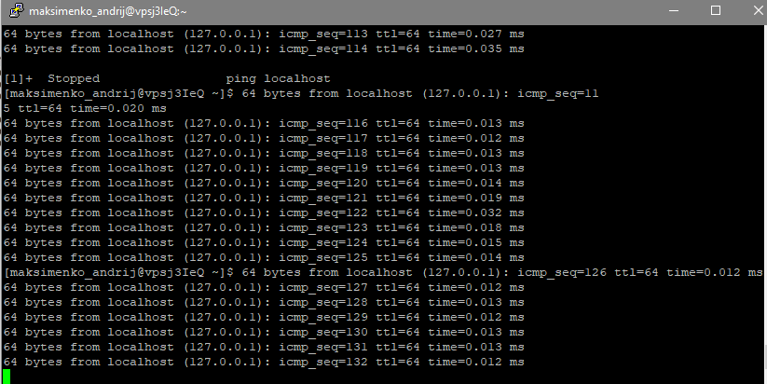
- У другому терміналі зупинимо виконання процесу команди ping
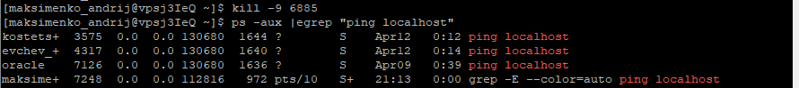
- У першому терміналі запустимо команду ping в фоновому режимі так, щоб він небув автоматично зупинений навіть після закриття терміналу, з якого був запущений.

- Закрийте перший термінал.
- У другому терміналі для команди ping отримаемо таблицю її процесу (колонки
PID, STAT, CMD). Зробимо висновок про стан процесу. - спячий
- Завершимо роботу процесу.

Завдання 4 Управління пріоритетами процесів
- Створемо bash-програму, що виконує операцію циклічного складання заформулою: x = x + n, де початкове значення х = кількість букв вашого прізвища, n кількість букв у вашому імені. Ім'я програми збігається з транслітерацією вашого прізвища з розширенням .sh, наприклад, ivanov.s
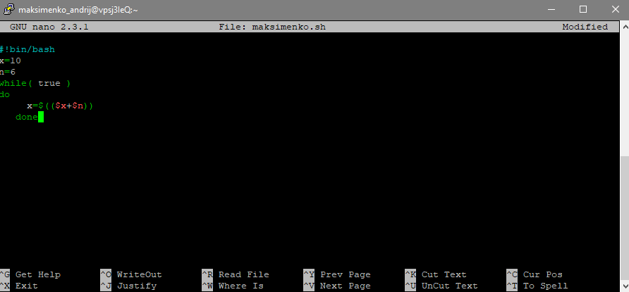
- Запускаємо bash-програму у фоновому режимі.
- Переглядаємо таблицю процесів для запущеного процесу, пов'язаного з bash програмою, з урахуванням набором колонок: PID, PPID, STAT, NI,% CPU, CMD.

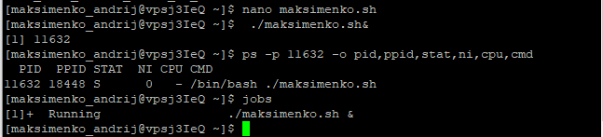
- Виконуємокоманду призупинення запущеного процесу
- Ще раз переглядаємо таблицю процесів для призупиненого процесу з урахуванням набором колонок: PID, PPID, STAT, NI, %CPU, CMD. Робимо висновки про його стан.зупинений
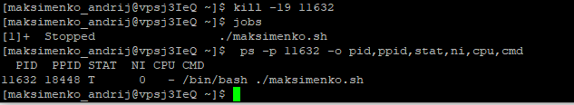
- Виконаємо команду продовження виконання припиненого процесу.
- Ще раз перегляньте таблицю процесів для процесу, який продовживвиконуватися, з урахуванням набором колонок: PID, PPID, STAT, NI, %CPU, CMD. Зробіть висновки про його стан.-сплячий
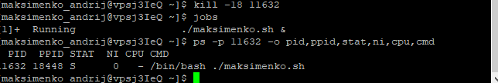
- Створіть два файли як символічні посилання на створену bash-програму зіменами як ім'я поточного файлу з додаванням цифр 2 і 3, відповідно, наприклад: ivanov2.sh, ivanov3.sh
- Запустімо два файли у фоновому режимі.
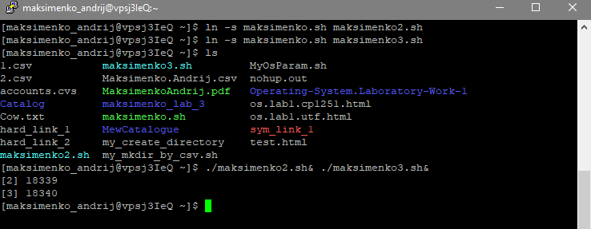
- Переглянемо таблицю процесів для трьох запущених процесів з урахуваннямнабором колонок: PID, PPID, STAT, NI, %CPU, CMD. Зробіимо висновки за поточними значеннями NI та %CPU. - мають однаковий рівень пріорітетності ,данниз про процессор немае
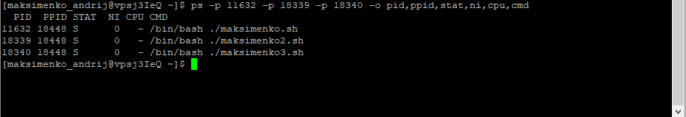

- Зменшимо пріоритет виконання одного з трьох процесів. (для sirenko2.sh)
- Переглянемо таблицю процесів для трьох запущених файлів з урахуваннямнабором колонок: PID, PPID, STAT, NI, %CPU, CMD. Зробіть висновки щодо змін значень% CPU для кожного процесу: рівень пріорітетності у процесі 18339 зменшився на 5
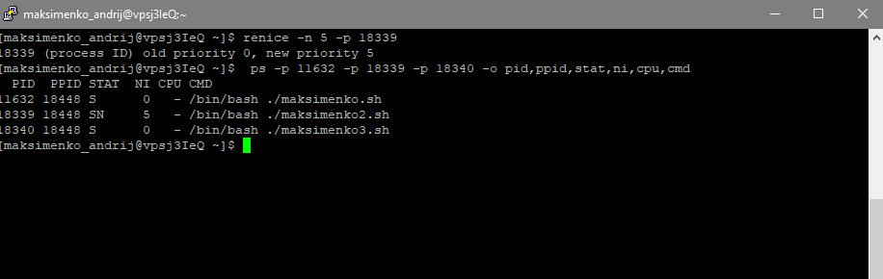

Висновок: буро отримано навички з управління процессами в ОС Unix засобами командної оболонки. При воконанні завдань ніяких труднощів не виникло

